平成30年度社会福祉法人経営セミナー【前期】
開催要綱

１ 趣 旨 社会福祉法人は、一連の社会福祉法人制度改革の成果をしっかり示し、地域共生社会の実現に向けて主導的な役割を果たしていくことが今後求められるが、社会福祉法人を取り巻く環境は、福祉人材不足や社会保障費の抑制など大変厳しい状況が予想される。本セミナーは、「人材確保」、「広報戦略」、「地域における公益的な取組」をキーワードに、経営者が押さえておくべきポイントや着眼点について理解を深め、将来を見据えた法人経営の確立に資することを目的に開催する。また、各法人において組織運営が適切に行われるか再点検するために、指導監査のポイントと指導監査ガイドライン等において求められている事項について確認し、さらに、都道府県圏域における複数法人間連携の取組状況について情報提供を行う。

２ 主 催 静岡県社会福祉法人経営者協議会

３ 共 催 全国社会福祉法人経営者協議会

４ 後 援 全国社会福祉協議会 社会福祉施設協議会連絡会

５ 日 時 平成３０年７月１２日（木）１３：００～１６：３０（受付は12:15～）

６ 会 場 静岡商工会議所 5階ホール （静岡市葵区黒金町２０－８）
※駐車場は近隣の有料駐車場を御利用ください。

７ 参加対象 社会福祉法人の経営者等（理事長・施設長・事務局長等）

８ 定 員 ２００名 ※先着順（会場の都合上、申込は1法人2名まででお願いします）
※受講できない場合のみこちらから御連絡いたします。

９ 参加費 全国経営協会員法人の役職員 ：無 料
上記以外の非会員法人の役職員：5,000円（1人あたり）
※本セミナーは、県経営協のみに加入している法人も非会員扱いとなります。
参加費は当日受付にてお支払ください。

１０ 参加申込方法 別紙申込書に必要事項を御記入のうえ、事前アンケートと共に事務局宛てに
ＦＡＸにてお申込みください。

１１ 申込締切日 平成30年7月5 日（木）必着

１２ 申込・問合せ先 静岡県社会福祉法人経営者協議会事務局（松浦・小澤）
ＴＥＬ／０５４－２５４－５２３１
ＦＡＸ／０５４－２５１－７５０８

１３ その他 全国経営協に加入を希望する法人は、下記の県経営協ホームページから
入会申込書を印刷して必要事項記入後、事務局宛てに郵送して下さい。
県経営協ＨＰ：http://www.shizuoka-wel.jp/group/manager/
裏面につづく
内 容 ※受付は12:15から
13:00  ～13:15 | 開 会  主催者挨拶 静岡県社会福祉法人経営者協議会 会長 山本 敏博
13:15  ～14:45  (90分) | 講 義「将来を見据えて、いま取り組むべきこと  ～社会福祉法人制度改革を踏まえて～」  内容：地域共生社会をはじめとする社会福祉法人を取り巻く動向  経営者として押さえておきたい人材確保をめぐる動向と対策にあたっての必要な視点  地域における公益的な取組と地域に信頼される効果的な広報戦略  経営者として押さえておきたい中長期計画のポイント  【講 師】 浦野正男 氏（全国社会福祉法人経営者協議会地域共生社会推進委員会委員長）
14:45～  15:00 | 休 憩
15:00～  15:40  (40分) | 説 明「見落とし注意！指導監査ガイドライン改正のポイント」  内容：経営者として押さえておきたい指導監査のポイント  指導監査ガイドライン見直しの内容  法人組織運営の再点検としての指導監査ガイドラインの経営のための有効活用  【説明者】 全国社会福祉法人経営者協議会事務局
15:40～  16:30  (50分) | 報 告「県内における複数法人間連携の取組」  （予定）１ ふじのくに生活困窮者自立支援基金事業と認定就労訓練事業所の取組  （報告者）調整中  ２ 静岡県災害福祉広域支援ネットワークの取組  ～静岡県災害派遣福祉チーム（静岡DCAT）が取り組む地域での支援活動～  （報告者）静岡県災害福祉広域支援ネットワーク事務局
16:30 | 閉会
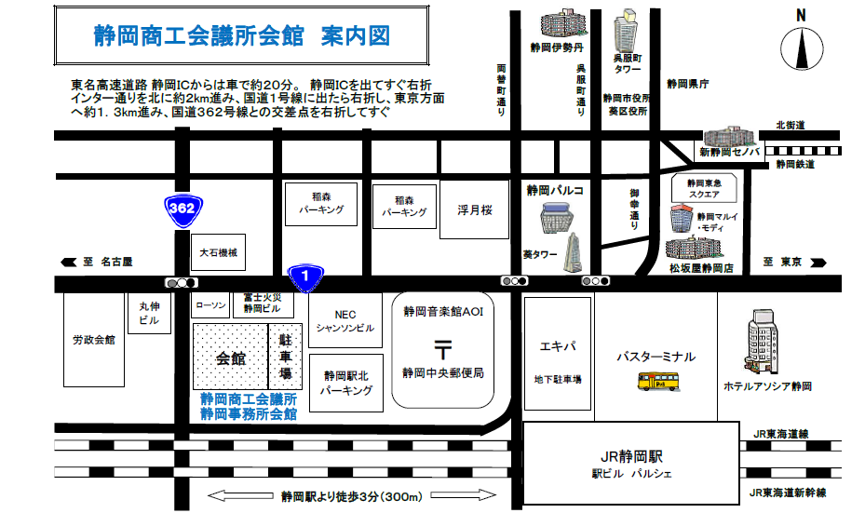
【会場案内】

